# 客户端

客户端 1

1、下载安装 2

下载安装常见问题 2

2、登录授权 2

登录授权常见问题 2

3、下载项目 2

下载项目常见问题 2

4、数据导入 2

数据导入常见问题 2

5、数据初始化 3

数据初始化常见问题 3

6、科目映射 3

科目映射常见问题 3

7、未审报表 3

未审报表常见问题 3

8、账务查看 3

## 1、下载安装

通过网页端下载压缩包解压安装

释义：通过下载安装客户端使用ACE软件

### 下载安装常见问题

**安装进度条卡住问题**

1.安装进度条卡住不动

电脑安装有杀毒软件，卸载之后就可以了

2. 安装提示安装失败，执行脚本出错

重新安装，更换数据路径

3.安装环境出不来，进行不下去

将安装包中的CheckEnvironment.ini右键--打开方式--记事本打开，将第十行改为0，之后保存重新安装

4.安装时显示启动ACE数据管理服务失败

重启电脑后重新安装

5.安装时遇到Mysql服务卡住

先等一会，如果还是卡住

首先考虑电脑性能，看电脑系统是不是64位

是否是以管理员权限运行的安装包，如果不是，关掉重新以管理员身份运行安装

重启电脑

.NET问题

1.安装时出现.NET报错

有两种解决方法

第一种方法，点击“是”跳转到.NET官网，点击Download下载安装.NET

第二种办法，在安装包内打开NDP462.exe程序，等待进度条走完

2.安装.NET未成功

这个问题分为五步

第一步下载安装微软官方证书，链接:

<https://www.fanfuns.com/rca2011.html>

第二步按win+R打开运行，输入MMC

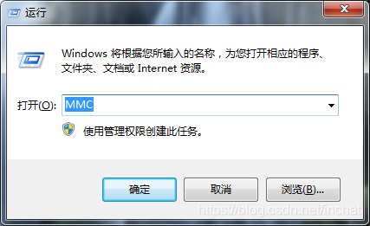

第三步打开控制台，文件→添加/删除管理单元

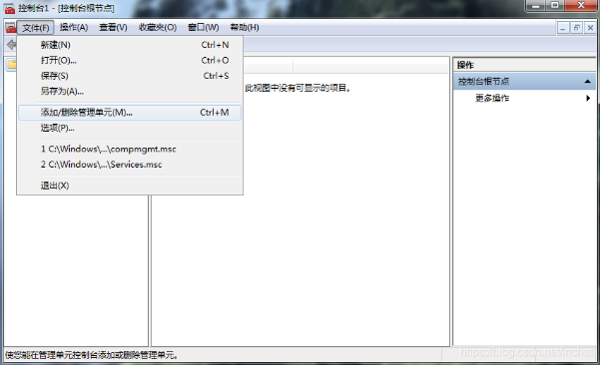

第四步选择证书 → 添加 → 计算机账户（其他的保持默认，一直下一步）

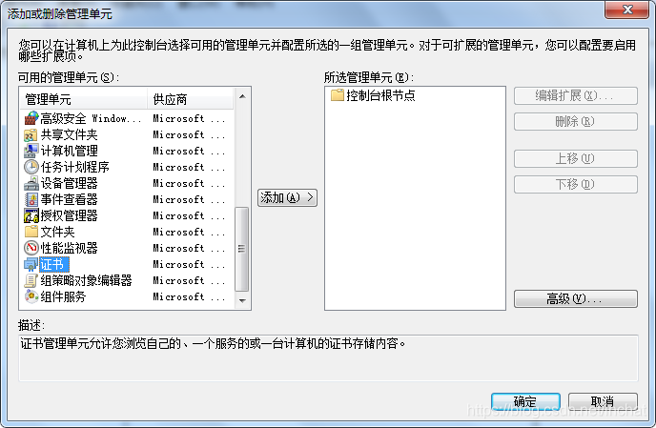

第五步回到控制台主窗口，依次展开：证书 → 受信任的根证书颁发机构 → 证书，单击更多操作的小箭头，选择所有任务 → 导入；接下来选择步骤1中下载好的cer证书文件，然后一直点击下一步，导入成功即可

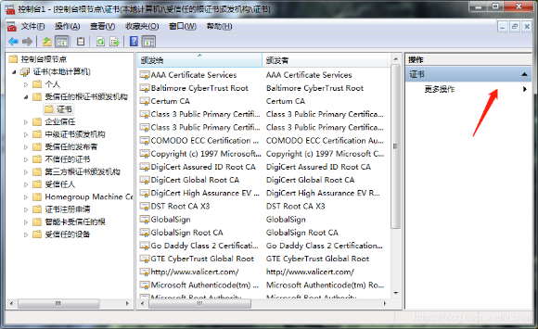

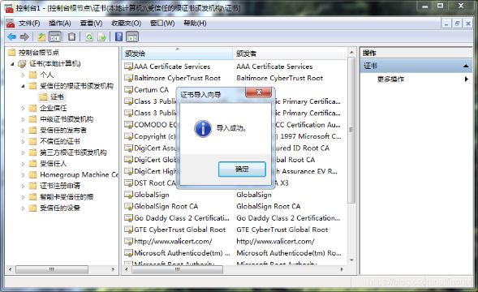

此时重新安装 .Net Framework 4.6.2 则不会提示问题了

3.打开安装程序出现.NET提示

选择“是”安装.NET

4.安装程序提示停止工作

在安装包中打开NDP462，选择删除，之后重新安装.NET，再启动软件安装程序

本机服务不可用问题

1．安装完成后，打开软件提示本机服务不可用

首先打开任务管理器在下方任务栏空白处右击，选择任务管理器

将ACE的三个服务右击重新启动

端口问题

1.安装完成后启动ACE提示端口被占用

打开程序路径，找到ace.exe.config这个文件，右键-打开方式-记事本打开

找到第22行将9000修改成别的数就可以了

数据路径问题

1.安装ACE后找不到项目

原因是更新软件版本后项目路径设置错误，重新安装选择与旧版本一致的项目路径

启动失败

1. 安装显示启动ACE数据管理服务失败

重启电脑后重新安装

## 2、登录授权

ACE需要授权才能登录使用

释义：账号一般为姓名，密码默认为1，如没有账号密码需要管理员增加

### 登录授权常见问题

1.登录软件提示，本地授权信息异常

这是因为账号在别的电脑上登录了，本地账号解绑了，重启软件，还提示的话把C:\ProgramData\ACE\ACEClient下的ini文件删除

2.一台电脑是不是只能一个用户登录？

电脑解绑账号后，可以在其他电脑注册后登录。  
一个账号不能在多台电脑上编制同一个项目的底稿，因组内底稿同步机制，会造成底稿丢失，禁止这类操作。 一台电脑也不要登录多个人账号，特别是同一个项目，有可能会丢失底稿

3.验证用户名失败

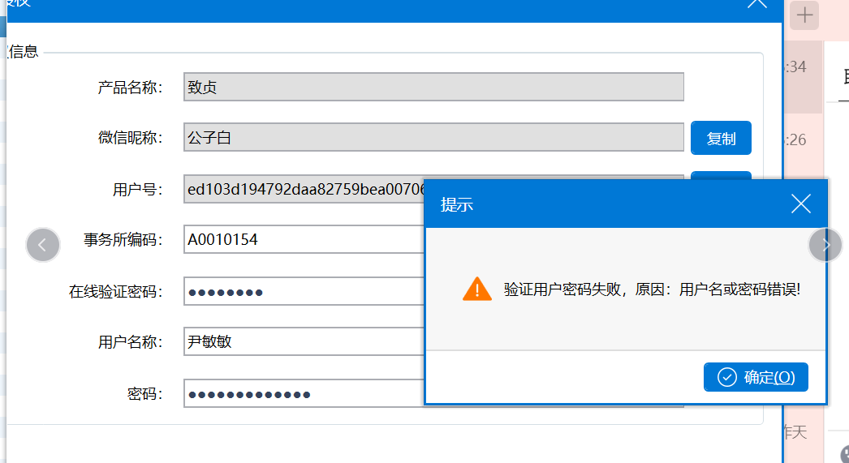

一般是用户名或者密码输入错误，或者是管理员没有设置这个用户，需要管理员查询

4.事务所编码显示灰色，无法输入

把C:\ProgramData\ACE\ACEClient下的ini文件删除

5.微信扫码没有超过5分钟但是提示超时

等五分钟再重新获取新的授权码

6.强制解绑时提示错误代码003

联系管理员注销账号，然后删除C:\ProgramData\ACE\ACEClient下的ini文件，重新授权

7.授权提示当前用户已和其他电脑绑定

点击图标强制解绑

8．扫码授权时提示不存在该授权码

授权码过期，点这个产品授权-扫码授权，重新获取一个授权码输入

9. 授权提示贵单位没有购买该系统

事务所编码输入错误，兴华事务所编码为:A0013476

10. 打开软件提示“自动续期失败

关闭杀毒工具，软件退出重新进入即可。或者先解绑在重新申请授权

11.授权在线申请提示，无法验证用户信息

更换网络

3、

## 3、下载项目

客户端进入项目之前需要下载项目

释义:在网页端立项之后，点击下载项目按钮下载建立的项目

### 下载项目常见问题

1. 下载项目提示，获取作业项目失败

1. 安装时按照默认路径重装。重新下载项目，然后修改了权限
2. 下载项目提示，服务器上没有新项目
3. 图形用户界面, 应用程序

   描述已自动生成
4. 如果网页端有同名的项目，就会提示没有新项目，需要把之前的项目删除，才能下载
5. 下载项目提示失败，无法初始化项目
6. 图形用户界面, 应用程序

   描述已自动生成
7. 版本没更新，把软件更新到最新版

## 4、数据导入

进入项目之后需要进行数据导入，导入企业帐套

释义：首次进入项目会自动弹出数据导入窗口，导入与审计期间相同的帐套

### 数据导入常见问题

1. 导入账套提示，保存账套基本信息失败

Sjc文件不能转换daa文件

1. daa文件导入失败

1. 重装软件，重新下载项目，重新导数

## 5、数据初始化

在导入数据之后需要进行数据初始化

释义：数据导入后自动弹出初始化窗口

### 数据初始化常见问题

1.组员只有在项目经理在线时才能初始化吗？

项目经理必须也进入这个项目  组员才能进入这个项目，数据初始化只有项目经理有权限

2.项目经理在线，但是无法初始化是什么原因？

满足在一个局域网，进行初始化

3，初始化数据出现错误，拷贝底稿模板失败

权限问题

设置结转科目时候，没有科目可选择

取数时分析错财务软件接口了，重新取数

## 6、科目映射

数据初始化之后，自动弹出科目映射窗口

释义：在科目映射窗口，长按鼠标选择右侧科目拖拽对应到左侧

### 科目映射常见问题

## 7、未审报表

释义：点击未审报表按钮查看报表

### 未审报表常见问题

1. 编制人未审报表中没有数据

项目经理需要在未审报表中获取基础数据保存，然后编制人点击组内同步

1. 打印未审报表

点击查看底稿，然后使用excel自带的打印功能打印，只有项目经理可以打印

1. 未审报表利润表没数据

初始化第一步选择本年利润，再点击计算数据，计算完成后就有数据了

1. 未审报表保存时报错

程序版本和库版本不一致，需要覆盖安装软件，不保留数据安装

1. 未审报表和明细表的数据怎么生成

做一遍数据初始化，未审报表生成保存，再刷新底稿

1. 未审报表不平，差异是未分配利润

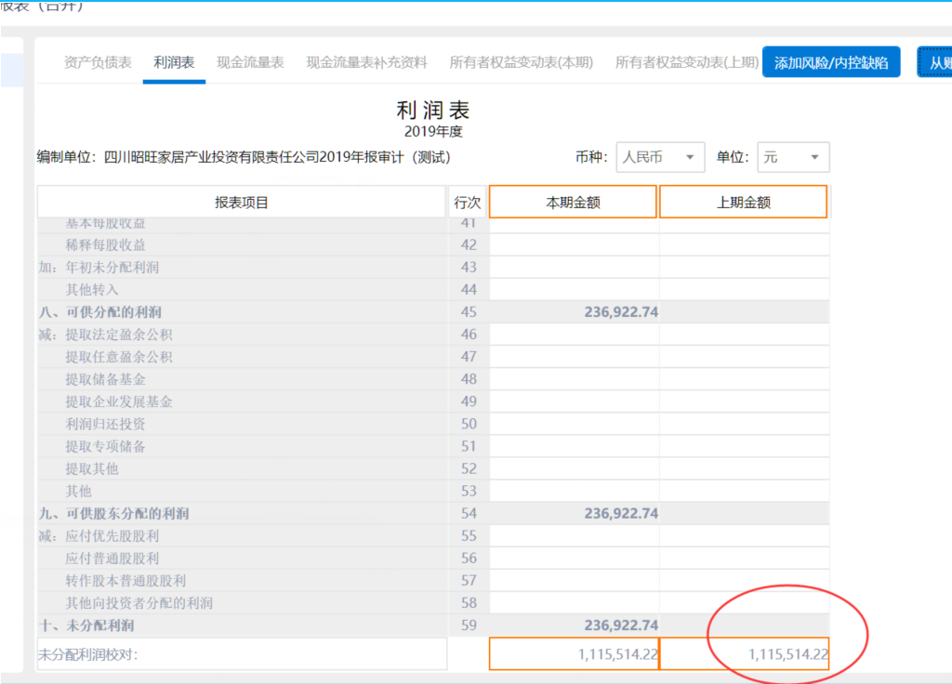

上期金额的数据需要手工填写

## 8、账务查看